Nombre: Juan Pablo Jiménez Rodríguez

Código: 6000328

Parcial 1

PUNTO 1

* 1. (30%) Se tiene un cuadrado conformado por los puntos:

P1 = (10, 10, 0), P2 = (40, 10, 0), P3 = (40, 40, 0) y P4 = (10, 40, 0)

Tomando las últimas 3 cifras de su código: u6000abc, indique las matrices que permitan realizar lo siguiente:

• Rotar todos los puntos (10\*a) grados con respecto al origen, alrededor del eje Y.

Matriz de rotación en el eje y con 30°

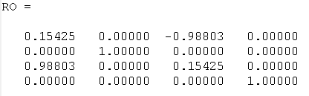

Traslación al origen del punto 1

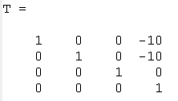

Traslación al origen del punto 2

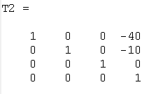

Traslación al origen del punto 3

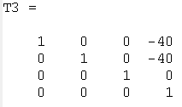

Traslación al origen del punto 4

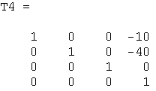

PUNTO 1 PUNTO 2 PUNTO 3 PUNTO 4

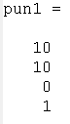 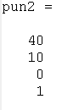 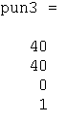 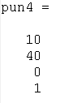

Usando la fórmula de rotación en el eje y respecto al origen



Punto 1 rotado

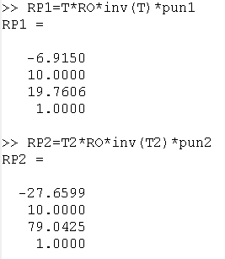 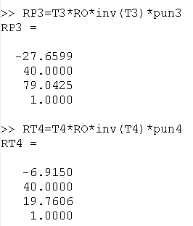

• Trasladar, (10-b) unidades en z.

Traslación de cada punto 8 unidades en Z

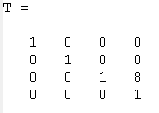

Resultado de traslación de cada punto respecto a la condición

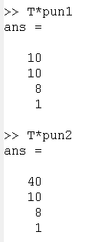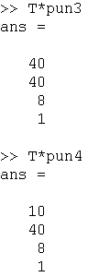

• Escalar, (10-c) unidades en x Encuentre cada una de las matrices aplicadas y la matriz que representa la transformación total del cuadrado.

Matriz escala 2 unidades

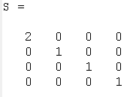

Resultado de escalar cada punto respecto a la condición

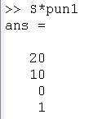 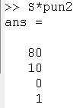 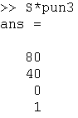 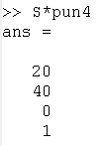

2.1 (30%) Cree un programa que permita visualizar en pantalla el cuadrado original y el cuadrado trasladado. Visualice en consolas las operaciones realizadas para confirmar el punto

Traslación únicamente en tz

